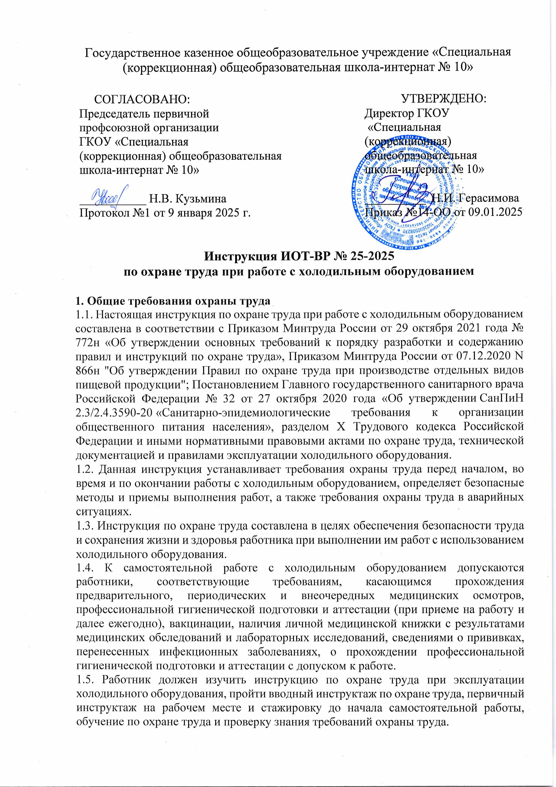

первичный инструктаж на рабочем месте и стажировку до начала самостоятельной работы, обучение по охране труда и проверку знания требований охраны труда.

1.6. Работник, допущенный к работе с холодильным оборудованием, должен знать:

* устройство и принцип работы холодильного оборудования;
* правила безопасной эксплуатации и ухода за холодильным оборудованием;
* опасные и вредные факторы, связанные с выполнением работ с использованием холодильного оборудования;
* требования производственной санитарии, правила личной гигиены;
* санитарно-гигиенические требования содержания рабочего места;
* меры предупреждения пищевых отравлений;
* порядок действий при возникновении пожара и правила пользования первичными средствами пожаротушения;
* способы оказания первой помощи при несчастных случаях.

1.7. В процессе эксплуатации холодильного оборудования возможно воздействие следующих опасных и (или) вредных производственных факторов:

* физические - микроклимат: температура воздуха.

Факторы признаются вредными, если это подтверждено результатами СОУТ. 1.8. Перечень профессиональных рисков и опасностей при работе с холодильным оборудованием:

* переохлаждение пальцев рук при загрузке, разгрузке замороженных продуктов;
* поражение электрическим током при неисправности холодильного оборудования, отсутствии заземления (зануления);
* поражение электрическим током при прикосновении к открытым токоведущим частям, поврежденной части шнура питания, штепсельной вилки.

1.9. В процессе работы с холодильным оборудованием, как правило, используется следующая спецодежда: костюм для защиты от общих производственных загрязнений и механических воздействий. Используется санитарная одежда: халат хлопчатобумажный.

1.10. При несчастном случае пострадавший или очевидец обязан оповестить об этом своего непосредственного руководителя. При обнаружении неисправности холодильного оборудования следует прекратить ее использование и сообщить непосредственному руководителю.

1.11. Работник, допустивший нарушение (невыполнение) настоящей инструкции по охране труда при работе с холодильным оборудованием, рассматривается, как нарушитель производственной дисциплины и может быть привлечён к дисциплинарной ответственности в соответствии с Трудовым Кодексом Российской Федерации и прохождению внеочередной проверки знания требований охраны труда.

**2. Требования охраны труда перед началом работы**

2.1. Перед началом работы с холодильным оборудованием следует надеть спецодежду, застегнуть ее. Не застёгивать одежду булавками, не допускать свисающих концов.

2.2. Оценить визуально состояние пола на рабочем месте (отсутствие скользкости).

2.3. Рабочее место должно хорошо освещаться.

2.4. Холодильное оборудованием устанавливают в сухом, хорошо проветриваемом помещении, в месте, защищенном от прямых солнечных лучей, на расстоянии не меньше 0,5 м от нагревательных приборов.

2.5. Запрещена установка холодильного оборудования в нишу, для свободной циркуляции воздуха следует оставлять пространство между стенами и оборудованием не меньше 5 см.

2.6. Убедиться в отсутствии посторонних предметов (захламления) вокруг и на холодильном оборудовании.

2.7. При необходимости перед включением холодильное оборудование следует привести в порядок:

* помыть с внутренней стороны и с наружной теплым мыльно-содовым раствором, после чего чистой водой, насухо протереть мягкой тканью, хорошо проветрить;
* нельзя применять для мойки холодильного оборудования абразивные пасты, порошки и моющие средства, в составе которых находятся кислоты, растворители, а также средства для мытья посуды.

2.8. Перед подключением холодильного оборудования к электросети провести осмотр на отсутствие нарушения изоляции сетевого шнура, повреждений штепсельной вилки и розетки. Убедиться в наличии и надежности заземляющих соединений (отсутствие обрывов, прочность контактов).

2.9. Убедиться в целостности и исправности контрольно-измерительных приборов (контрольных термометров) на холодильном оборудовании, приборов регулирования и автоматики.

2.10. Убедиться в том, что холодильное оборудование исправно и способно поддерживать температурный режим.

2.11. Не приступать к эксплуатации холодильного оборудования в случае плохого самочувствия или внезапной болезни. Приступать к работе следует после выполнения подготовительных мероприятий и устранения всех недостатков и неисправностей.

**3. Требования охраны труда во время работы**

3.1. При работе с холодильным оборудованием соблюдать правила ношения спецодежды, пользования средствами индивидуальной защиты, а также выполнять правила личной гигиены и содержать в надлежащей чистоте и порядке рабочее место. 3.2. Холодильное оборудование эксплуатировать только в исправном состоянии.

3.3. Загрузку охлаждаемого объема продуктов (продукции) осуществлять после пуска холодильного оборудования и достижения температуры, необходимой для хранения. 3.4. Размещать, хранить, замораживать продукты в соответствии с рекомендациями непосредственного руководителя. Соблюдать товарное соседство.

3.5. Количество загружаемых продуктов не должно превышать норму, на которую рассчитана холодильная камера.

3.6. Не загружать камеру продуктами с температурой выше температуры окружающей среды, так как это нарушает нормальную работу холодильного оборудования и приводит к повышению расхода электроэнергии.

3.7. Двери холодильного оборудования открывать на короткое время и как можно реже.

3.8. При образовании на охлаждаемых приборах инея (снеговой шубы) толщиной более 5 мм выключить холодильное оборудование, освободить камеру от продуктов и произвести оттаивание инея.

3.9. Запрещено пользоваться для удаления снегового налета металлическими предметами.

3.10. Следует периодически контролировать, чтобы вода при размораживании беспрепятственно стекала в сосуд. Эксплуатация холодильного оборудования с засорившейся системой отвода талой воды не разрешается.

3.11. Во время работы холодильного оборудования могут быть слышны звуки, которые носят функциональный характер и никак не влияют на его работу:

* щелчки от срабатывания датчиков реле температуры;
* журчание хладагента, циркулирующего по трубкам;
* слабые потрескивания при замерзании капель воды на задней стенке холодильной камеры.

3.12. С целью сохранности аромата, цвета, влаги и свежести продуктов, следует хранить их в упаковке или в плотно закрывающейся таре.

3.13. Не менее двух раз в год производить уборку задней части отключенного от электропитания холодильного оборудования от пыли пылесосом.

3.14. В ходе эксплуатации или уборки холодильного оборудования, а также уборке помещения следует избегать попадания влаги на компрессор, пускозащитное реле, клеммную колодку.

3.15. Отключать холодильное оборудование из электросети, извлекая вилку из розетки, следует в случаях:

* при перестановке его на другое место;
* перед мытьем пола под ним;
* во время размораживания и уборки оборудования;
* перед заменой лампы освещения холодильной камеры;
* во время перепадов и отключения напряжения в электрической сети;
* перед проведением работ по устранению неисправностей;
* во время выполнения работ по обслуживанию.

3.16. При эксплуатации холодильного оборудования запрещено:

* складирование около и на нем готовой продукции, тары, мусора и т.п., загромождение пространства возле холодильного агрегата;
* хранение в холодильном оборудовании легко воспламеняющихся, горючих веществ, а также кислот и иных агрессивных веществ;
* самостоятельно проводить регулировку приборов автоматики;
* подключать к электросети, имеющей неисправную защиту от токовых перегрузок;
* применять для подключения к электрической сети переходники, многополюсные розетки и удлинители;
* работать с неисправными приборами автоматики;
* загружать холодильную камеру при снятом ограждении воздухоохладителя, без поддона для стока конденсата;
* передвигать включенное в электросеть холодильное оборудование;
* хранение в нем взрывоопасных веществ;
* хранение в морозильной камере стеклянных емкостей с замерзающими жидкостями и газированных напитков в закупоренных сосудах, так как при замерзании они взрывоопасны;
* выполнять замену элементов электропроводки специалисту, не имеющему на то разрешения.

3.17. С целью избегания поражения электротоком соблюдать меры электробезопасности:

* не касаться открытых токоведущих частей холодильного оборудования, с поврежденной изоляцией проводов;
* не касаться одновременно включенного в электросеть холодильного оборудования и устройств, имеющих естественное заземление (радиаторы отопления, водопроводные трубы, мойки и т.п.);
* включение и выключение оборудования выполнять сухими руками;
* не проводить ремонт и мытье включенного в сеть холодильного оборудования;
* не допускать резких перегибов и защемления шнура (кабеля) питания;
* не снимать предусмотренные конструкцией предохраняющие от электротока защитные панели.

3.18. Соблюдать требования безопасности при эксплуатации холодильного оборудования, изложенные в настоящей инструкции по охране труда, технической документации и правилах эксплуатации холодильного оборудования завода-изготовителя.

3.19. Своевременно убирать с пола случайно упавшие продукты, воду и т. д.

3.20. Следить за исправностью холодильного оборудования, контрольных термометров, способностью поддерживать температурный режим.

**4. Требования охраны труда в аварийных ситуациях**

4.1. Перечень основных возможных аварий и аварийных ситуаций при работе c холодильным оборудованием, причины их вызывающие:

* неполадки в работе холодильного оборудования;
* появление воды под оборудованием;
* утечка хладона;
* нарушение температурного режима, частое включение-выключение компрессора;
* возгорание вследствие неисправности электрооборудования.

4.2. При возникновении неполадок в работе холодильного оборудования (посторонний шум, ощущение действия тока, искрение, дым, запах тлеющей изоляции электропроводки) выключить, обесточить, ограничить к нему доступ и сообщить непосредственному руководителю.

4.3. При обнаружении воды под холодильным оборудованием, выключить и обесточить его. Найти причину появления воды (сдвинулась емкость для сбора талой воды) и постараться устранить. Вытереть пол насухо. Сообщить непосредственному руководителю и после его разрешения включить оборудование для дальнейшего использования.

4.4. При обнаружении утечки хладона холодильное оборудование незамедлительно выключить и обесточить, помещение – проветрить. Сообщить непосредственному руководителю.

4.5. При нарушении температурного режима, частом включении-выключении компрессора холодильник выключить и обесточить. Сообщить непосредственному руководителю.

4.6. В случае загорания холодильного оборудования отключить его от электросети, вызвать пожарную охрану по номеру телефона 101 (112), принять меры по эвакуации людей, а при условии отсутствия угрозы жизни и здоровью людей меры по тушению пожара в начальной стадии с помощью первичных средств пожаротушения. Сообщить непосредственному руководителю. Запрещается тушить электрооборудование, находящееся под напряжением, водой.

4.7. В случае получения травмы прекратить работу, позвать на помощь, а при ее отсутствии воспользоваться аптечкой первой помощи, при необходимости вызвать скорую помощь по номеру телефона 103 (обратиться в лечебное учреждение), поставить в известность непосредственного руководителя. При получении травмы иным работником оказать ему первую помощь, при необходимости вызвать скорую медицинскую помощь по телефону 103, сообщить непосредственному руководителю.

**5. Требования охраны труда по окончании работы**

5.1. Удостовериться в отсутствии захламленности пространства вокруг холодильного оборудования.

5.2. Убедиться в исправности холодильного оборудования, контрольных термометров, способностью поддерживать температурный режим, в отсутствии воды под оборудованием.

5.3. Удостовериться в противопожарной безопасности холодильного оборудования, его работе в штатном режиме, в плотном закрытии дверей оборудования.

5.4. Снять спецодежду и убрать ее в установленное место.

5.5. Тщательно вымыть руки теплой водой с мылом.

5.6. Сообщить непосредственному руководителю о недостатках, влияющих на безопасность труда, пожарную безопасность, обнаруженных во время эксплуатации холодильного оборудования.

Инструкцию разработал:

специалист по охране труда __________ / Лагунова Е.А.

С инструкцией ознакомлен (а)

Лист ознакомления с инструкцией ИОТ-ВР № 25-2025

по охране труда при работе с холодильным оборудованием, утвержденной приказом №14-ОО от 09.01.2025 ГКОУ «Специальная (коррекционная) общеобразовательная школа-интернат № 10»

|  |  |  |  |  |
| --- | --- | --- | --- | --- |
| №  п/п | Ф.И.О. | Должность | Подпись | Дата |
|  |  |  |  |  |
|  |  |  |  |  |
|  |  |  |  |  |
|  |  |  |  |  |
|  |  |  |  |  |
|  |  |  |  |  |
|  |  |  |  |  |
|  |  |  |  |  |
|  |  |  |  |  |
|  |  |  |  |  |
|  |  |  |  |  |
|  |  |  |  |  |
|  |  |  |  |  |
|  |  |  |  |  |
|  |  |  |  |  |
|  |  |  |  |  |
|  |  |  |  |  |
|  |  |  |  |  |
|  |  |  |  |  |
|  |  |  |  |  |
|  |  |  |  |  |
|  |  |  |  |  |
|  |  |  |  |  |
|  |  |  |  |  |
|  |  |  |  |  |
|  |  |  |  |  |
|  |  |  |  |  |